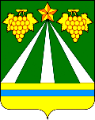

АДМИНИСТРАЦИЯ МУНИЦИПАЛЬНОГО ОБРАЗОВАНИЯ
КРЫМСКИЙ РАЙОН

ПОСТАНОВЛЕНИЕ

от 31.08.2021 № 2545
город Крымск

О проведении публичных слушаний по проекту внесения изменений в правила землепользования и застройки Молдаванского сельского поселения Крымского района

В целях внесения изменений в правила землепользования и застройки Молдаванского сельского поселения Крымского района, в соответствии со статьями 5.1, 31, 33 Градостроительного кодекса Российской Федерации, Федеральным законом от 6 октября 2003 года № 131-ФЗ «Об общих принципах организации местного самоуправления в Российской Федерации», уставом муниципального образования Крымский район, п о с т а н о в л я ю:
1. Провести публичные слушания по проекту внесения изменений в правила землепользования и застройки Молдаванского сельского поселения Крымского района (далее – проект) (приложение № 1).
2. Утвердить план-график проведения публичных слушаний по проекту (приложение № 2).
3. Проведение публичных слушаний возложить на комиссию по подготовке проекта правил землепользования и застройки муниципального образования Крымский район, которой:
1) обеспечить оповещение населения о начале публичных слушаний;
2) в срок до 7 сентября 2021 года обеспечить размещение проекта и информационных материалов к нему на официальном сайте администрации муниципального образования Крымский район в сети Интернет;
3) обеспечить открытие экспозиции проекта 7 сентября 2021 года в 09.00 часов в Молдаванском сельском поселении Крымского района: село Молдаванское, ул. Ленина, № 11-а, здание администрации;
4) обеспечить прием предложений по проекту изменений в правила землепользования и застройки Молдаванского сельского поселения Крымского района до 17.00 часов 13 сентября 2021 года, по адресу: г. Крымск, ул. Синева, 13, каб. № 11;
5) обеспечить проведение публичных слушаний, подготовку и оформление протокола публичных слушаний;
6) обеспечить подготовку и опубликование заключения о результатах публичных слушаний в газете «Призыв».
4. Отделу по взаимодействию со СМИ администрации муниципального образования Крымский район (Безовчук) обнародовать настоящее постановление путем размещения на официальном сайте администрации муниципального образования Крымский район www.krymsk-region.ru, зарегистрированном в качестве средства массовой информации.
5. Контроль за выполнением настоящего постановления возложить на заместителя главы муниципального образования Крымский район С.В.Леготину.
6. Постановление вступает в силу со дня обнародования.

Заместитель главы муниципального
образования Крымский район С.В.Леготина

ПРИЛОЖЕНИЕ № 1
к постановлению администрации
муниципального образования
Крымский район
От 31.08.2021 № 2545

ПРОЕКТ

СОВЕТ МУНИЦИПАЛЬНОГО ОБРАЗОВАНИЯ
КРЫМСКИЙ РАЙОН

РЕШЕНИЕ

от ______________2021 №_____________
город Крымск

О внесении изменений в правила землепользования и застройки Молдаванского сельского поселения Крымского района

В соответствии со статьями 8, 31, 32, 33 Градостроительного кодекса Российской Федерации, частью 4 статьи 14 Федерального закона от 6 октября 2003 года № 131-ФЗ «Об общих принципах организации местного самоуправления в Российской Федерации», пунктом 4 части 3 статьи 8 устава муниципального образования Крымский район, в целях приведения в соответствие с генеральным планом Молдаванского сельского поселения Крымского района, Совет муниципального образования Крымский район, р е ш и л:
1. Внести в Правила землепользования и застройки Молдаванского сельского поселения Крымского района, утвержденные решением Совета Молдаванского сельского поселения Крымского района от 29 декабря 2012 года № 174 «Об утверждении правил землепользования и застройки Молдаванского сельского поселения Крымского района» (с изменениями, внесенными решениями Совета Молдаванского сельского поселения Крымского района от 26 декабря 2013 года № 176, с изменениями, внесенными решениями Совета муниципального образования Крымский район от 23 ноября 2016 года № 115, от 11 октября 2017 года № 225, от 2 июня 2021 года № 92) изменения, изложив статью 30 «Карта(ы) градостроительного зонирования территории Молдаванского сельского поселения Крымского района, карта(ы) зон с особыми условиями использования территории (совмещено на одной карте)» части III в новой редакции (приложение).
2. Отделу по взаимодействию со СМИ администрации муниципального образования Крымский район (Безовчук) обнародовать настоящее решение путем размещения на официальном сайте администрации муниципального образования Крымский район www.krymsk-region.ru, зарегистрированном в качестве средства массовой информации.
3. Настоящее решение вступает в силу со дня официального обнародования.

Председатель Совета муниципального  образования Крымский район | А.В. Юшко
Глава муниципального образования  Крымский район___________________________________ | С.О.Лесь
ПРОЕКТ ВНЕСЕН:  Глава муниципального образования  Крымский район | С.О.Лесь
ПРОЕКТ ПОДГОТОВЛЕН:  Управлением архитектуры и  градостроительства администрации,  исполняющий обязанности  начальника управления | Н.В.Обвинцева
ПРОЕКТ СОГЛАСОВАН:  Заместитель главы муниципального  образования Крымский район | C.В.Леготина
Начальник правового управления  администрации | М.А.Трубицын

ПРИЛОЖЕНИЕ
к решению Совета муниципального
образования Крымский район
от ________№ ______

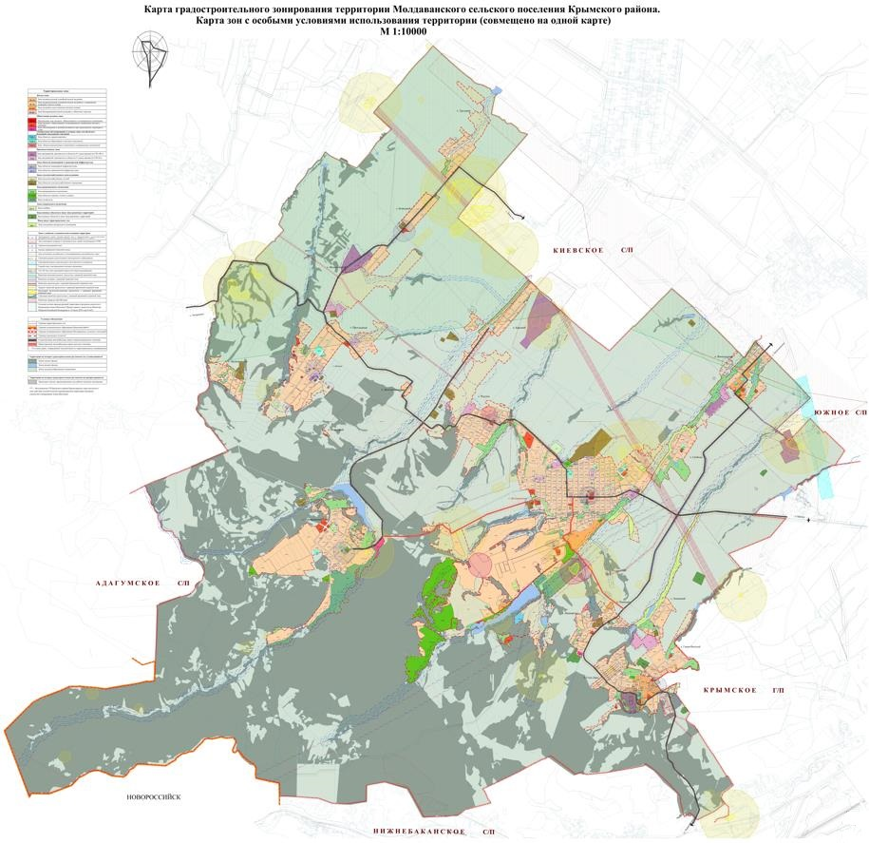

ПРИЛОЖЕНИЕ № 2
к постановлению администрации муниципального образования
Крымский район
от ________№ ______

График проведения публичных слушаний по проекту изменений в правила землепользования и застройки Молдаванского сельского поселения Крымского района

№ | Наименование сельского поселения | Дата и время проведения | Адрес и место проведения
1. | Молдаванское сельское поселение Крымского района | 17.09.2021 г. 09-00 часов | Крымский район, хутор Трудовой, домовладение, № 8
1. | Молдаванское сельское поселение Крымского района | 20.09.2021 г. 11-00 часов | Крымский район, хутор Свобода, у магазина «Райпо»
1. | Молдаванское сельское поселение Крымского района | 24.09.2021 г. 09-00 часов | Крымский район, село Русское, здание СКЦ, ул.Высоцкой
1. | Молдаванское сельское поселение Крымского района | 27.09.2021 г. 09-00 часов | Крымский район, хутор Прохладный, ул.Старокубанская, № 28
1. | Молдаванское сельское поселение Крымского района | 28.09.2021 г. 10-00 часов | Крымский район, хутор Горно-Веселый, ул. Фестивальная, у таксофона
1. | Молдаванское сельское поселение Крымского района | 29.09.2021 г. 10-00 часов | Крымский район, поселок Саук-Дере, ул. 60 лет образования СССР, № 6, здание СКЦ
1. | Молдаванское сельское поселение Крымского района | 01.10.2021 г. 10-00 часов | Крымский район, хутор Меккерстук, ул. Гвардейская, № 1
1. | Молдаванское сельское поселение Крымского района | 07.10.2021 г. 10-00 часов | Крымский район, поселок Первенец, ул. Гагарина, № 5-а, магазин
1. | Молдаванское сельское поселение Крымского района | 08.10.2021 г. 10-00 часов | Крымский район, хутор Ленинский, пер. Заречный, № 3
1. | Молдаванское сельское поселение Крымского района | 11.10.2021 г. 10-00 часов | Крымский район, поселок Виноградный, ул. Молодежная, здание СКЦ

 |  | 12.10.2021 г. 10-00 часов | Крымский район, село Молдаванское, ул. Ленина, № 11-а, здание администрации
 |  | 13.10.2021 г. 10-00 часов | Крымский район, хутор Подгорный,
 |  | 13.10.2021 г. 11-00 часов | Крымский район, хутор Милютинский, автобусная остановка
 |  | 13.10.2021 г. 13-00 часов | Крымский район, хутор Орджоникидзе, у здания свинцеха
 |  | 14.10.2021 г. 10-00 часов | Крымский район, хутор Даманка, ул. Молодежная, № 72
 |  | 14.10.2021 г. 11-00 часов | Крымский район, хутор Долгождановский, домовладение, № 4
 |  | 15.10.2021 г. 09-00 часов | Крымский район, хутор Новокрымский, магазин «Райпо»
 |  | 18.10.2021 г. 10-00 часов | Крымский район, хутор Красный, домовладение, № 38
 |  | 18.10.2021 г. 11-00 часов | Крымский район, хутор Безводный, отделение № 3, ЗАО «Родина»

Исполняющий обязанности начальника
управления архитектуры и градостроительства
администрации А.В.Швайко

